- У качественного продукта правильная форма, нет вмятин, боковых наплывов и трещин.
- Цвет от нежно-золотистого до темно-коричневого, без белесого налета, черного нагара или окалины на корке.
- При малейшем проявлении плесени на поверхности хлеба от приобретения товара следует отказаться.
- Выбирайте продукцию, в составе которой минимальный набор ингредиентов. Наличие «улучшителей», консервантов и других элементов помогает продлить срок годности продукта, но не делает его полезнее и вкуснее.
- Пользу организму принесет хлеб, который готовится с добавлением патоки, солода, кориандра и других натуральных компонентов.
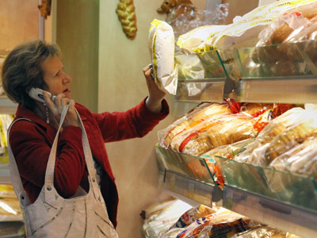
- Лучше приобретать продукцию в герметичной заводской упаковке, что гарантирует минимальное количество микробов на ее поверхности.
- При наличии конденсата внутри упаковки, следует отказаться от выбора этого хлеба, так как он обладает повышенной влажностью и вреден для здоровья.
- Качественная хлебная продукция упруга и обладает равномерной плотностью.
- Приобретайте свежий хлеб, так как изделия из пшеничной муки теряют полезные свойства через 24 часа после выпекания, а серый и черный хлеб – через 36 часов. Завернув продукт в пищевую пленку, свежесть можно сохранять до трех дней.

Филиал ФБУЗ «Центр гигиены и эпидемиологии в Алтайском крае в городе Алейске, Алейском,
Калманском, Топчихинском, Усть-Калманском, Усть-Пристанском и Чарышском районах»
Группа по защите прав потребителей, гигиенического обучения и воспитания населения
658130, Алтайский край, г. Алейск, пр-д. Олимпийский, 7
Тел/факс (38553) 22-0-86, 23-3-05, E-mail: aleysk@altcge.ru
19.06.2020

